Android移动应用开发

期末大作业

# **《项目：音乐播放器》**

学号： 230405144 姓名： 夏宇豪

完成时间 2025 年 1 月 05 日

 

### 1任务介绍

用Activity实现界面，实现音乐的基本功能，包括播放、暂停、停止。

### 2任务目标

* 会使用Tomcat布置简单服务器及其数据
* 会使用Okhttp实现网络数据的访问
* 会使用Gson对Json数据进行解析

### 3实现思路

（1）在Tomcat中布置JSON文件存储音乐信息，包括音乐文件的id,名称和URL;并将音乐文件放到指定文件夹中。

（2）在Activity中用listView实现播放界面,并添加音乐播放器MediaPlayer。

（3）通过okhttp访问Tomcat服务器数据，并用gosn解析成音乐列表，显示到播放列表中。

（4）通过点击播放，将音乐的url传递给MediaPlayer实现音乐播放。

### 4实现步骤

1. 创建工程MusicPlayer00，主界面只添加一个ListView组件。
2. 修改Manifest文件：

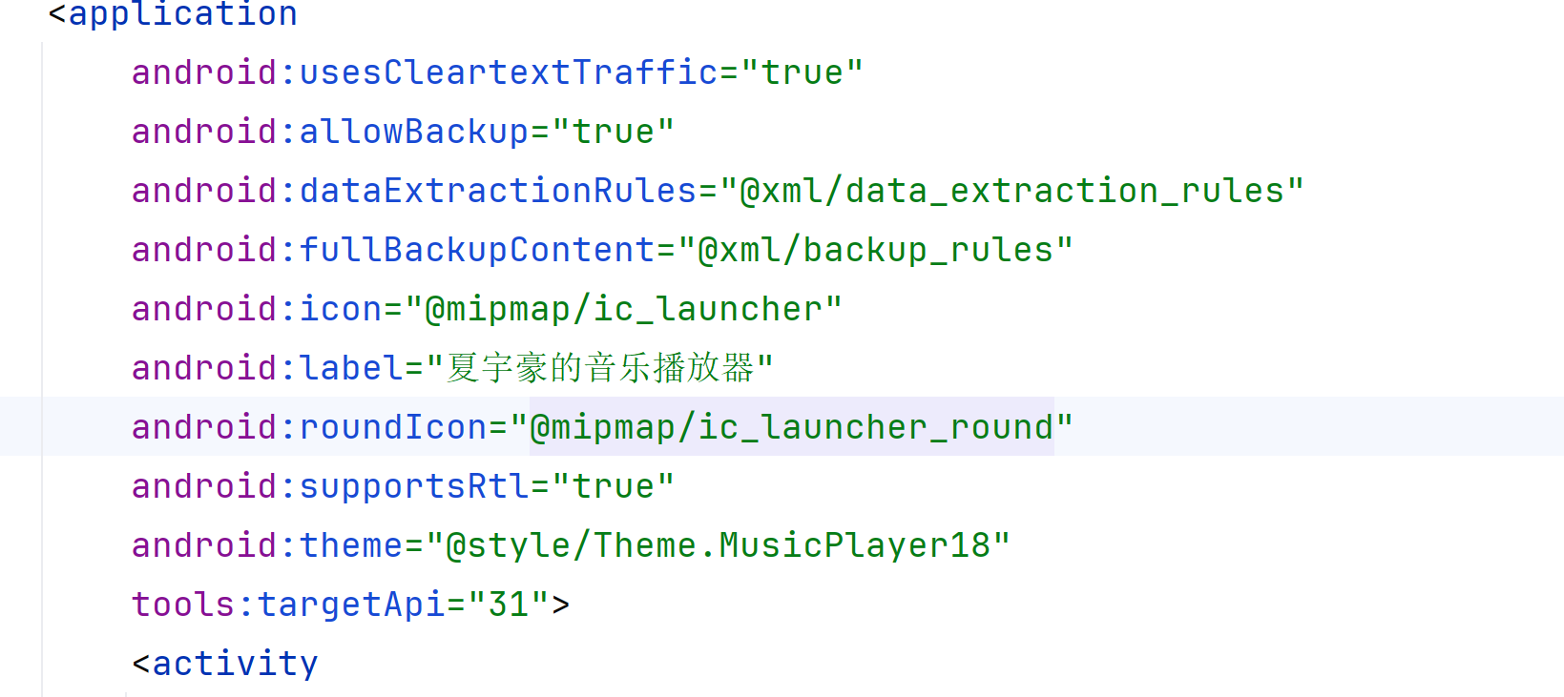

1. 准备好图片资源，导入drawable文件夹
2. 创建itemLayout布局如下：

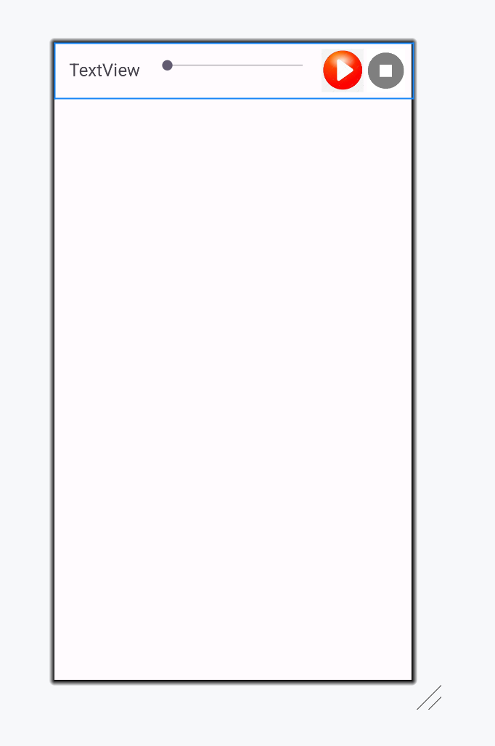

1. 创建json文件musiclist.json，存放歌曲信息；

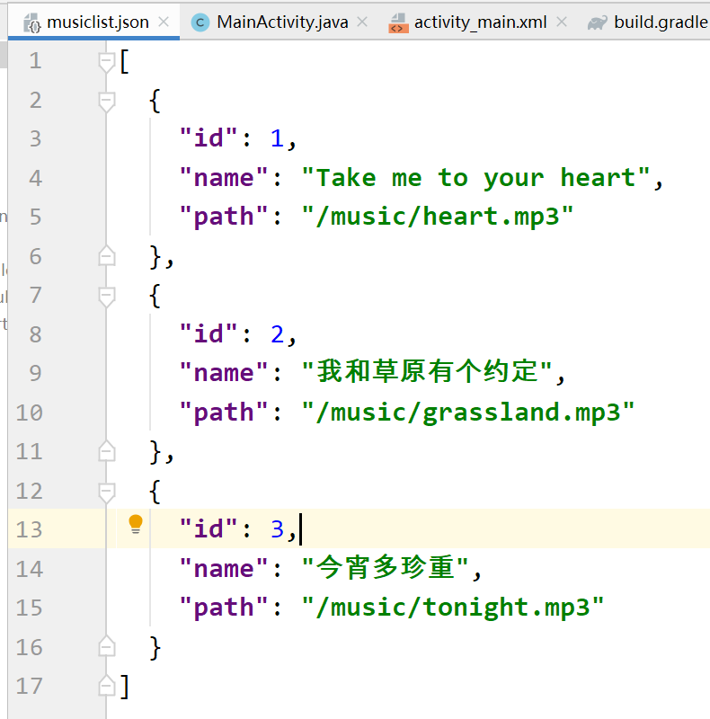

1. 下载Tomcat，在tomcat文件夹中找到 \apache-tomcat-7.0.56\webapps\ROOT路径并创建文件夹musicPlayer

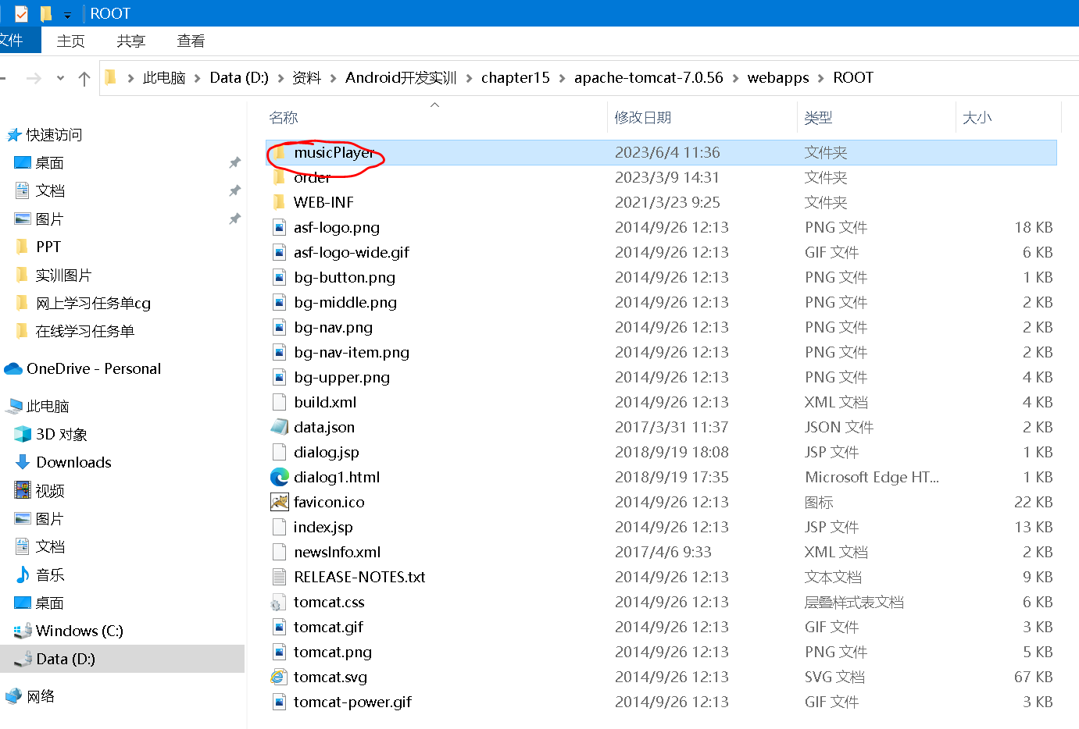

1. 在musicPlayer下，创建music文件夹。将musiclist.json拷贝到musicPlayer下，将音乐文件拷贝到music中。

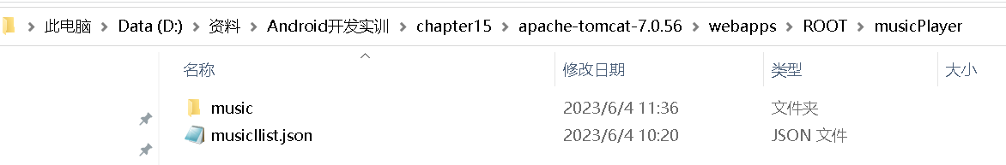

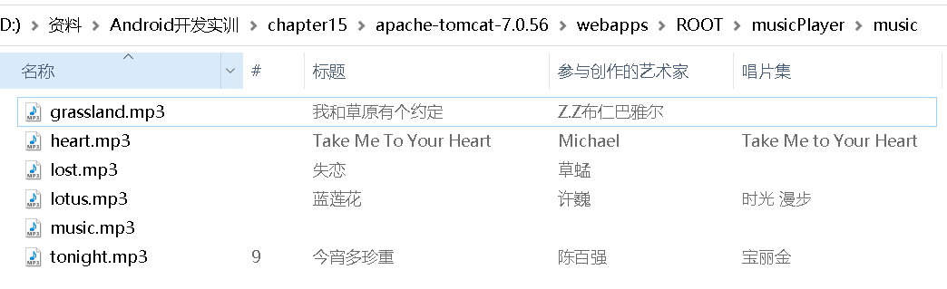

1. 设置全局变量，作为服务器的地址

//tomcat服务器地址

public static String path= "http://10.0.2.2:8080/musicPlayer";

1. 创建Music类
2. 在MainActivity类,创建音乐列表，用于存放音乐信息

List<Music> musicList=new ArrayList<>();

1. 在MainActivity类中创建适配器类MyAdapter
2. 在MainActivity类声明ListView和适配器对象adapter为全局变量
3. 导入Gson库
4. 在MainActivity类中创建方法getMusicList,用于解析json数据，获得音乐列表信息
5. 在MainActivity类中，创建MyHandler类实现线程之间的通信，将网络数据传递给主线程处理。并在MainActivity中创建MyHandler全局变量

MyHandler handler=new MyHandler();

1. 导入okhttp包，在onCreate方法中，访问服务器获取音乐信息。
2. 在manifest文件中添加网络访问权限和明文通信权限，运行获得主界面显示。

在MainActivity类中创建全局变量mediaPlayer;。

MediaPlayer mediaPlayer = new MediaPlayer();

1. 定义音乐播放器的状态常量

static int PLAYING=1;//播放

static int PAUSE=2; //暂停

static int STOP=3; //停止

1. 修改适配器类getView方法，增加播放图标的监听，
2. 添加onStop方法，使得活动不可见时，音乐暂停

@Override

protected void onStop() {

super.onStop();

if(state==PLAYING){

mediaPlayer.pause();

}

}

1. 添加onRsume方法，使得活动继续时，音乐继续

@Override

protected void onResume() {

super.onResume();

if(state==PLAYING){

mediaPlayer.start();

}

}

1. 添加onDestroy方法，关闭APP时，回收mediaPlayer资源。

@Override

protected void onDestroy() {

super.onDestroy();

mediaPlayer.stop();

mediaPlayer.release();

mediaPlayer=null;

}

1. 启动tomcat服务器

在tomcat的bin文件夹下点击startup.bat

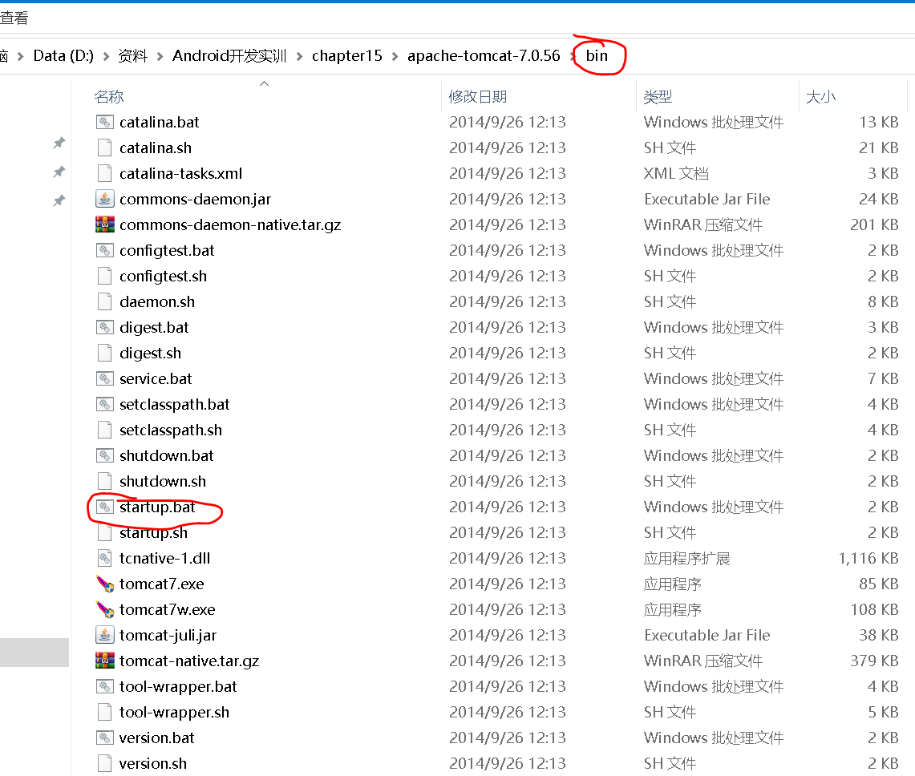

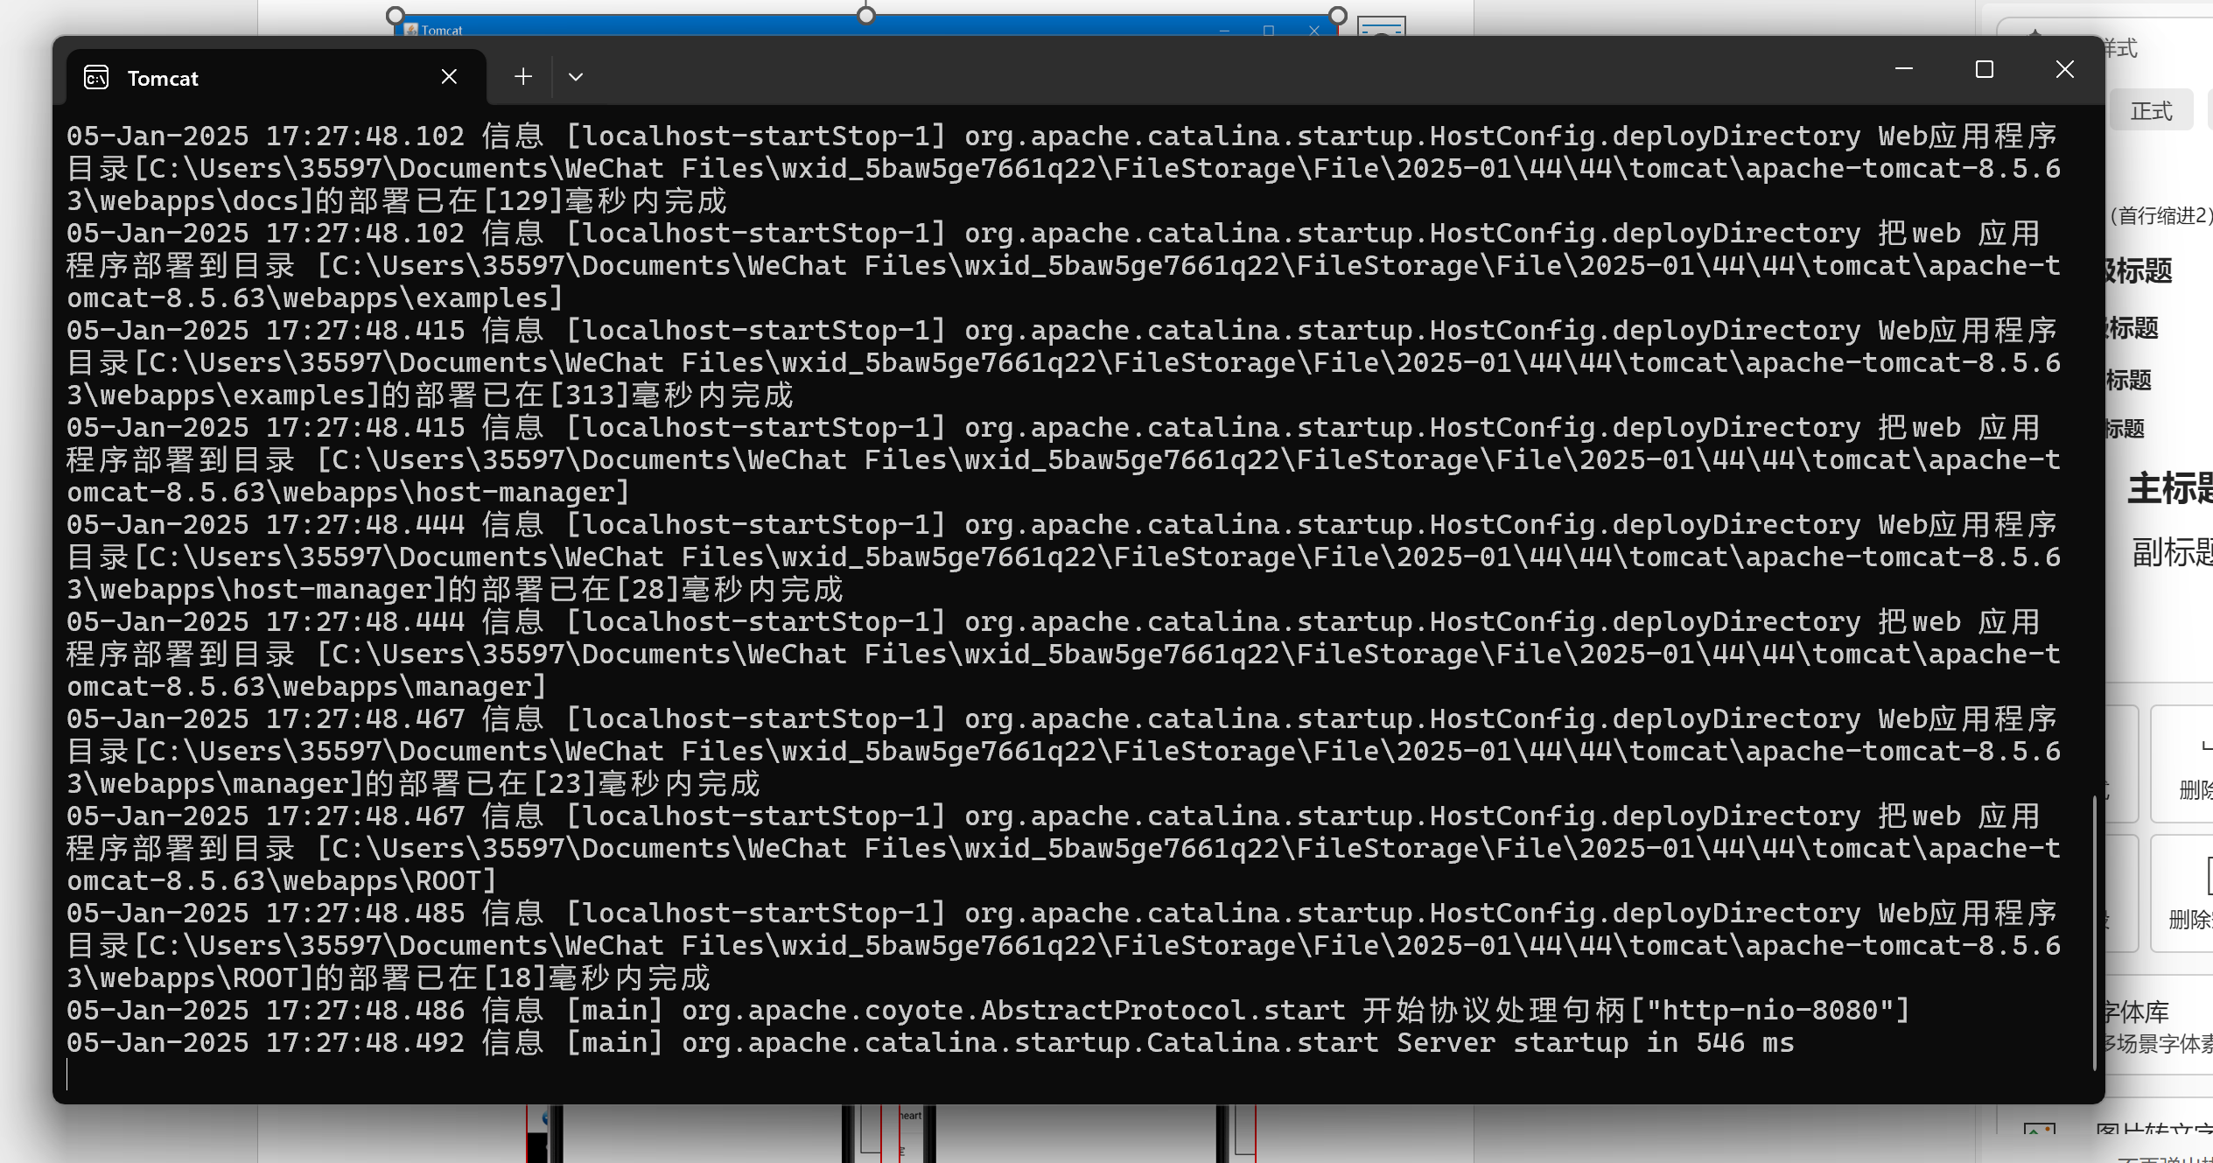

1. 运行音乐播放器

点击播放图标播放音乐，播放按钮图标变成暂停，停止按钮变红。点击暂停图标，音乐暂停，播放按钮图标变成继续。

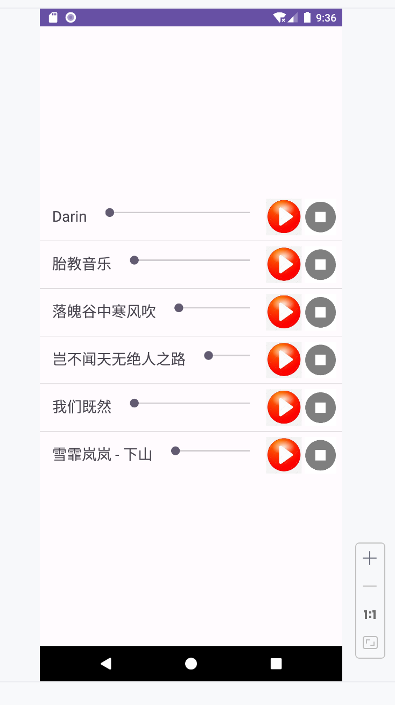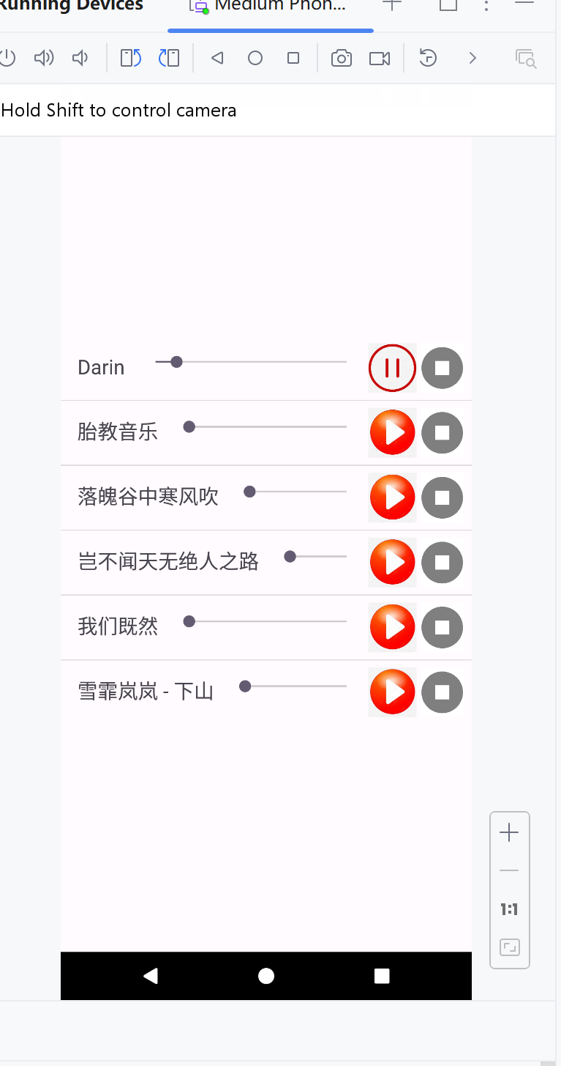

换点一首歌曲，播放新歌曲，播放按钮图标变成暂停，停止按钮变红。原播放歌曲图标回复初始状态。点击停止按钮，歌曲停止，回复初始状态。

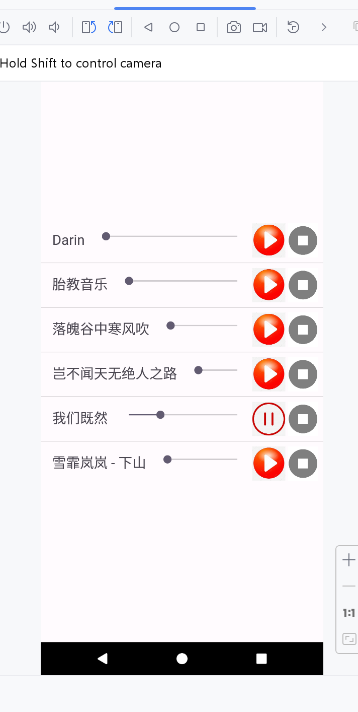

1. 点击播放音乐，当前音乐名称背景变为绿色字体变白色，原播放音乐名称背景还原成白色，字体颜色还原成黑色！

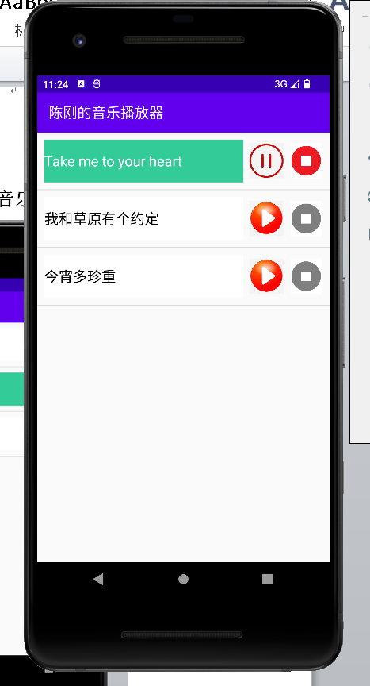 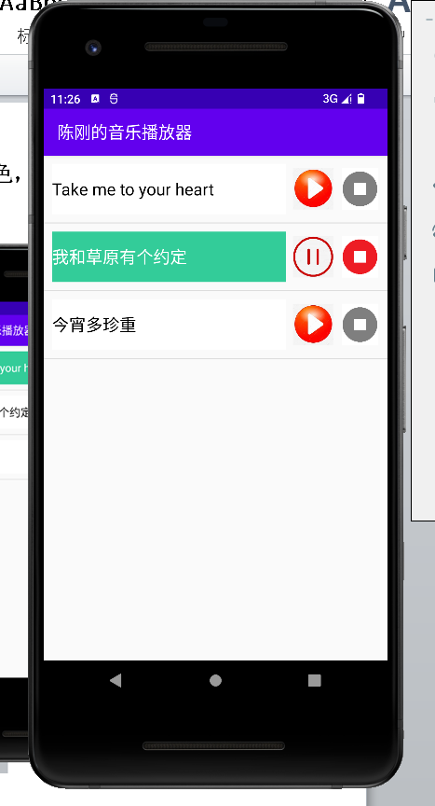

1. 当音乐播放结束后，播放和停止图标还原为初始状态。

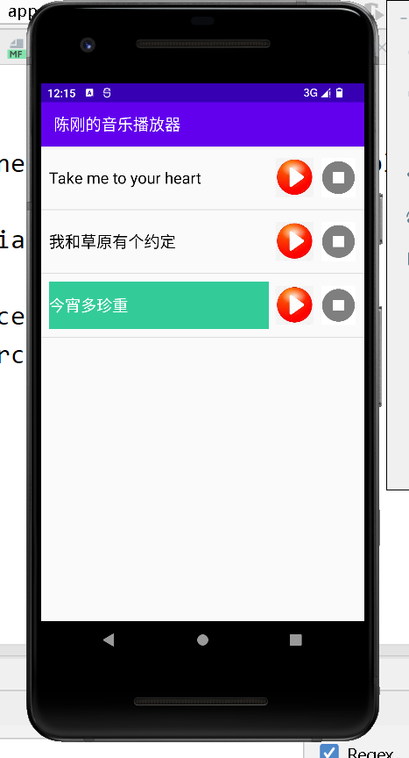

1. 每播放一首歌曲，在listView中对应歌曲，显示进度条！而其他歌曲进度条隐藏。

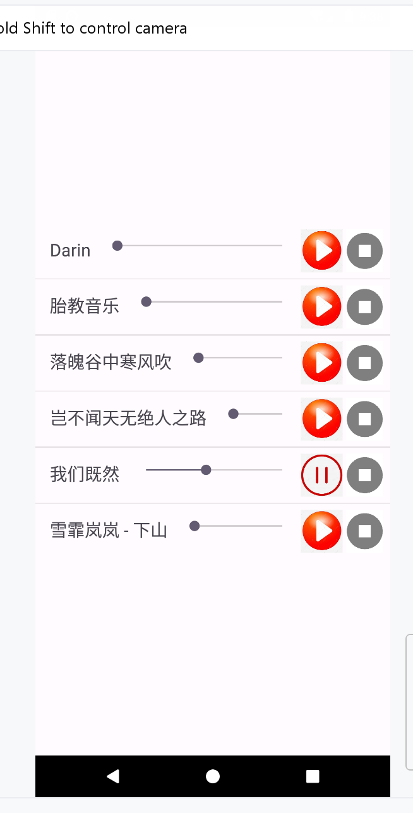

1. 每播放一首歌曲，右侧添加倒计时！

